Betriebsanweisung

Über den Einsatz von Lagerböcken

Sehr geehrte Bootseignerin,
Sehr geehrter Bootseigner,

um einen sicheren Stand Ihres Bootes im Winterlager zu gewährleisten, sind unter Berücksichtigung des Bootsgewichtes und der Bootsgröße nachstehende Kriterien zu beachten:

Material: Nur Holz- oder Stahllagerböcke (eine Kombination der Materialien ist nicht
zulässig)
Holz-Kanthölzer min. 10 x 10 cm (Dachlatten etc. nicht zulässig)
Stahl-Vierkantrohr-, U-, Winkelprofil (Rundrohr nur bedingt einsetzbar)

Verbindung:
Nur Schweiß- oder durchgehende Schraubverbindungen (Schraube und Gewindestück oder Mutter) - Nägel, Klemmen, Rispenband etc, nicht zulässig, Schrauben - min. M 10, verzinkt, Festigkeitsklasse 10,9

Dimensionierung

Der Bock ist in seinen Abmessungen entsprechend dem aufzunehmenden Boot (Gewicht, Windangriffsfläche, L x B x H) zu dimensionieren.

Breite Eine für alle Fälle gültige sinnvolle Breitenformel ist nicht vorhanden.
Hinweis / Empfehlung: je leichter das Boot und je höher
(größerer Tiefgang) es ist, umso breiter muss der Bock sein

Länge Ausreichende Aufnahme des Kiels (Schwerpunkt) muss
gewährleistet sein

Grundrahmen Der Rahmen muss verwindungssteif fest verschraubt oder
verschweißt sein.

Kielaufnahme Die Aufnahmefläche des Kiels muss fest mit dem Grundrahmen
verbunden sein . der Kiel muss gegen Verdrehen gesichert sein.

Stützen - Die Stützen müssen Im oberen Drittel verstrebt werden

Die Betriebsanweisung wurde von der Sporthafen Kiel GmbH gemeinsam mit der DEKRA AG erstellt. Bei Fragen wenden Sie sich bitte an die Sporthafen Kiel GmbH, Düsternbrooker Weg 2, 24105 Kiel, Tel.: 0431/5795960, Fax.: 0431/57959697.

Betriebsanweisung

über den Einsatz von Lagerböcken

Grundrahmen

richtig

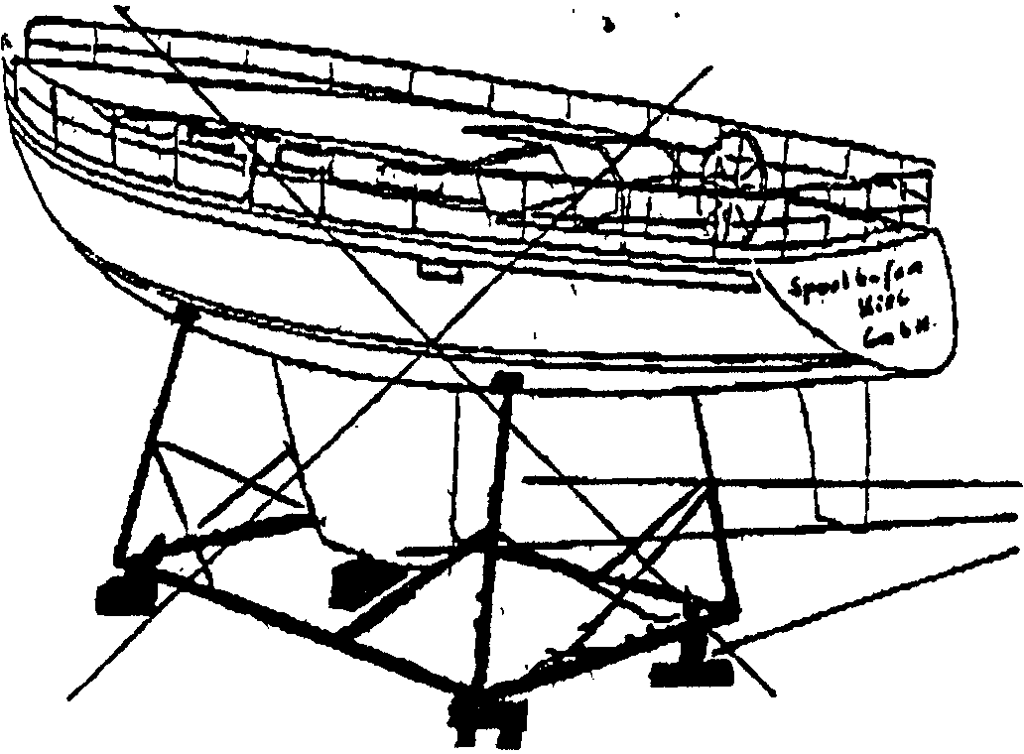

falsch

Aufstellfläche
Der Bock muss flächig mit seinem Grundrahmen auf einem gleichmäßig festen Untergrund abgestellt werden.

Anmerkung
Masten, Planen, sonst. Zusatzaufbauten wurden nicht berücksichtigt. Bei Anhängern und sonst. fahrbaren Böcken muss eine feste (verschweißt oder verschraubt), mit dem Rahmen verbundene Standauflage gegeben sein. Das Abstellen auf Reifen (Druckverlust) ist nicht zulässig. Rollen (Hartgummi etc. mit ausreichender Festigkeit) müssen entsprechend gegen Wegrollen gesichert werden,

Ort, Datum: Vorsitzender

